**НЕГОСУДАРСТВЕННОЕ ОБРАЗОВАТЕЛЬНОЕ ЧАСТНОЕ** **УЧРЕЖДЕНИЕ ВЫСШЕГО ОБРАЗОВАНИЯ** **«МОСКОВСКИЙ ФИНАНСОВО-ПРОМЫШЛЕННЫЙ УНИВЕРСИТЕТ** **“СИНЕРГИЯ”»**

|  |  |  |
| --- | --- | --- |
| **Факультет/Институт** |  | Информационные системы и технологии |
|  |  | (наименование факультета/ Института) |
| **Направление/специальность** |  | Инструментальные средства информационных систем |
| **подготовки:** |  | (код и наименование направления /специальности подготовки) |
| **Форма обучения:** |  | Очно |
|  |  | (очная, очно-заочная, заочная) |
|  |  |  |

**Реферат**

|  |  |  |  |  |
| --- | --- | --- | --- | --- |
| **на тему** |  | Критерии выбора и классификация методологий создания архитектур предприятий | | |
|  |  | (наименование темы) | | |
|  |  |  | | |
| **по дисциплине** | | |  | Инструментальные средства информационных систем |
|  | | |  | (наименование дисциплины) |

|  |  |  |  |  |
| --- | --- | --- | --- | --- |
| **Обучающийся** |  | Гапуржонов Сардорбек Урмонжонович |  |  |
|  |  | (ФИО) |  | (подпись) |
| **Группа** |  | ВБИО 201рсоб |  |  |
|  |  |  |  |  |

|  |  |  |  |  |
| --- | --- | --- | --- | --- |
| **Преподаватель** |  | Сибирев Иван Валерьевич |  |  |
|  |  | (ФИО) |  | (подпись) |

## Введение

Архитектура предприятия является процессом превращения видения бизнеса и бизнес-стратегии в эффективно функционирующее предприятие. Этот процесс осуществляется путем создания, обсуждения и улучшения ключевых требований, принципов и моделей, описывающих будущее состояние предприятия и допускающих его развитие.

Успех современных предприятий зависит от того, насколько быстро и эффективно оно может отвечать требованиям в условиях меняющихся тенденций.  Таким образом, «архитектура предприятия» показывает нам способы и методы бизнес-стратегии компании.

Основными этапами разработки архитектуры предприятия являются:

1) Определение и обоснование цели архитектуры.

2) Анализ текущего состояния архитектуры.

3) Анализ рисков.

4) Разработка плана миграции.

5) Управление реализацией проекта внедрения.

6) Выполнение намеченного плана.

Существуют различные методики построения и оценки архитектуры предприятия, они задают классификацию основных областей архитектуры, описание используемых правил (политик), стандартов, процессов и моделей. В качестве примеров можно указать следующие методики

· Структура Захмана для архитектуры предприятий – 6 вопросов по уровням детализации предприятия. Является таксономией(практика классификации и систематизации)

· TOGAF (The Open Group Architectural Framework) - Модель TOGAF описывает процесс создания артефактов.

· Архитектура федеральной организации – обобщённая модель geram и захмана. Является полной методологией.

· Методология Gartner - рекомендации, касающиеся разработки архитектуры.

· Методика META Group - более детальное и формализованное описание именно процесса разработки архитектуры и всех его составляющих.

Архитектура предприятия - это совокупность технологических и человеческих факторов, главной задачей которых стоит развитие предприятия в краткосрочной и долгосрочной перспективе. Успех современных предприятий зависит от того, насколько быстро и эффективно они могут отвечать современным меняющимся требованиям рынка. Таким образом, «архитектура предприятия» показывает способы и методы достижения бизнес-стратегии компании. Разработка архитектуры предприятия должна вестись в контексте структур управления и взаимодействия в организации.

Стандарт iso 15704:2000, методика geram

Стандарт ISO 15704 нацелен на решение задач трех типов: создание предприятия, его реструктуризация и инкрементальные изменения.

Схема GERAM предусматривала:

* четыре группы аспектов архитектуры предприятия, названных представлениями (Views) – типы моделей ("функции", "данные", "ресурсы", "организация"), назначения (может быть ассоциировано со столбцом "ЗАЧЕМ" Захмана), реализации и "физические представления" (аппаратура, НО) и возможность определять дополнительные аспекты;
* описание всех аспектов или какой-то их части на каждой из семи или восьми фаз формирования архитектуры и функционирования предприятия;
* конкретизацию модели архитектуры на трех уровнях – обобщенном, уровне частичных моделей и конкретных моделей.

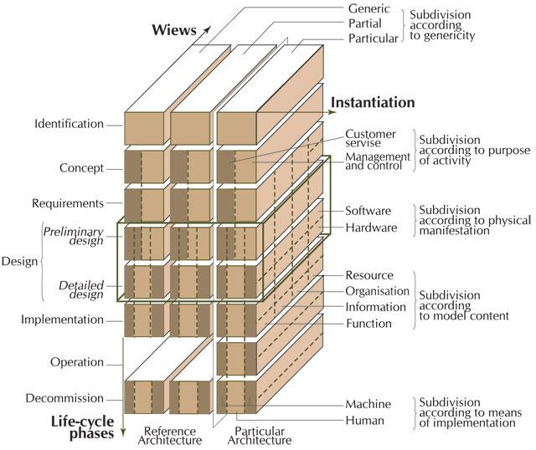

Рисунок 1 Методика GERAM

## Модель Захмана

Модель предприятия представляется в виде набора согласованных описаний, которые соотносятся с ячейками формализованной матрицы.

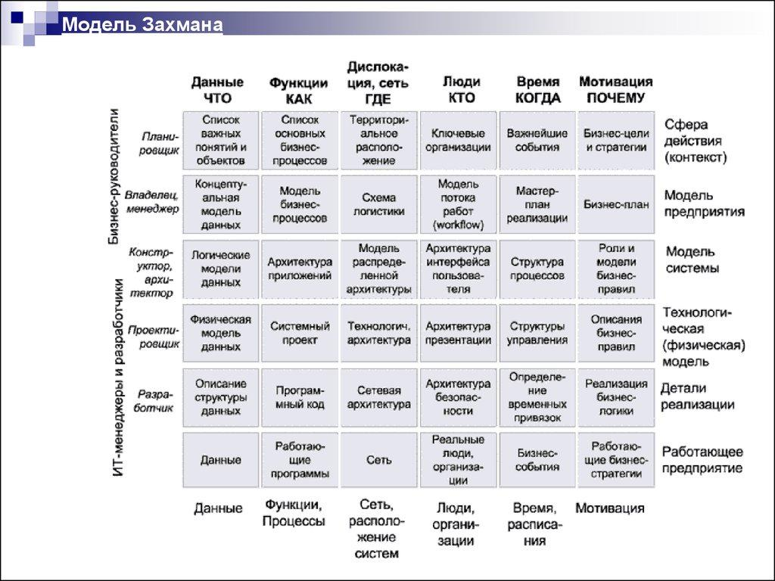

****Рисунок 2 модель Захмана****

## ****Модель Gartner****

Методология Gartner не является ни таксономией (как модель Захмана), ни процессом (как TOGAF), ни полной методологией (как FEA). Эта методология представляет собой набор практических рекомендаций по построению архитектуры предприятия, разработанных одной из наиболее известных в мире исследовательских и консалтинговых ИТ-организаций – компанией Gartner. Компания Gartner считает, что архитектура предприятия должна начинаться с того, чего организация собирается достичь, а не с текущего положения дел. После того как в организации будет сформировано единое представление о ее развитии, можно рассматривать влияние этого представления на архитектуру бизнеса, технологическую архитектуру, информационную архитектуру и архитектуру решений.

В данном подходе сформулированы рекомендации, касающиеся разработки архитектуры в виде последовательности шагов и задач участников, которые, однако, не детализированы до уровня моделей процесса разработки архитектуры.

Методика описания архитектуры Gartner представляет собой как бы трехмерный куб, состоящий из следующих элементов:

• горизонтальные слои – бизнес-архитектура. Это четыре связанных, взаимозависимых и усложняющихся уровня;

• вертикальные домены – информационная архитектура, включающая Приложения, Данные, Интеграцию, Доступ;

• вертикальные элементы технической архитектуры, включающие Инфраструктуру, Системное управление, Безопасность. При этом описанные выше слои бизнес-архитектуры пересекаются со всеми элементами информационной и технической архитектур.

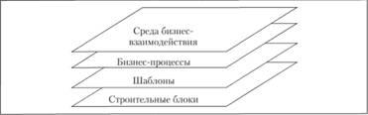

## ****Методика meta Group****

Отличительной особенностью методики МЕТА является более детальное и формализованное описание именно процесса разработки архитектуры и всех его составляющих.

Архитектура реализуется на практике через процесс управления ИТ-программами и проектами.

Предусматривает совместное участие представителей безнес-подразделений и ИТ в выработке общего понимания набора требований.

Организация процесса разработки архитектуры и создание начальной версии архитектуры предприятия, согласно Meta Group, состоит в прохождении следующих этапов.

1. Видение общих требований в архитектуре.

2. Разработка концепции архитектуры.

3. Архитектурное моделирование.

Методика предлагает формализованные шаблоны, обеспечивающие разработку основных документов: "Видение общих требовании" и "Принципы концептуальной архитектуры"

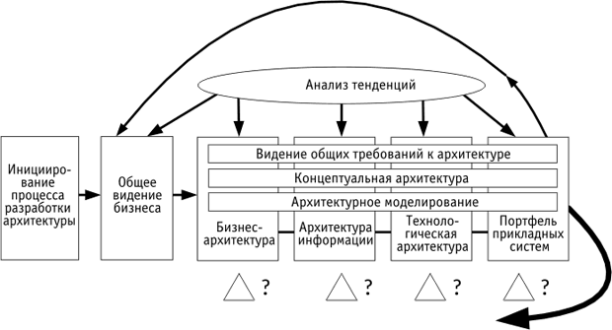

****Рисунок 3 методика meta Group****

## ****Методика togaf****

Модель TOGAF применяется для описания интеграционных компонент, использующихся для поддержки широкого спектра корпоративных приложений. Как архитектурный процесс модель TOGAF дополняет модель Захмана. Модель TOGAF описывает процесс создания артефактов.

В модели TOGAF архитектура предприятия подразделяется на четыре категории.

1. Архитектура бизнеса – описывает процессы, используемые для достижения бизнес-целей.

2. Архитектура приложений – описывает структуру конкретных приложений и их взаимодействие друг с другом.

3. Архитектура данных – описывает структуру корпоративных хранилищ данных

и процедуры доступа к ним.

4. Технологическая архитектура – описывает инфраструктуру оборудования и программного обеспечения, в которой запускаются и взаимодействуют приложения

Так как выше описанные методологии сильно отличаются друг от друга, следует задать критерии для их сравнения.

1. ****Полнота таксономии****, определяет, насколько методология пригодна для классификации различных архитектурных артефактов. Полностью сосредоточена на фреймворке Захмана.
2. ****Полнота процесса****, определяет, насколько детально представлен процесс создания архитектуры предприятия.
3. ****Руководство по эталонным моделям****, определяет полезность методологии в создании адекватного набора эталонных моделей. На этом практически полностью сосредоточена методология FEA.
4. ****Практическое руководство**** определяет, насколько методология позволяет воплотить в жизнь умозрительное представление об архитектуре предприятия и сформировать культуру, в которой эта архитектура будет использоваться. На этом практически полностью сосредоточена методология Gartner.
5. ****Модель готовности**** определяет, насколько методология позволяет оценить эффективность использования архитектуры предприятия в различных подразделениях.
6. ****Ориентированность на бизнес**** определяет, ориентирована ли методология на использование технологии для повышения ценности бизнеса, где ценность бизнеса определяется как снижение затрат или увеличение доходов.
7. ****Руководство по управлению**** определяет, насколько методология полезна в понимании и создании эффективной модели управления для архитектуры предприятия.
8. ****Руководство по разбиению**** определяет полезность методологии в эффективном разбиении предприятия на отделы, что весьма важно при управлении сложностью.
9. **Наличие каталога** определяет, насколько эффективно методология позволяет создать каталог архитектурных активов, которые можно будет использовать в дальнейшем.
10. ****Нейтральность по отношению к поставщикам услуг**** определяет вероятность того, что при внедрении методологии вы окажетесь привязанными к конкретной консалтинговой организации. Высокая оценка означает низкую степень привязки к конкретной организации.
11. ****Доступность информации**** определяет количество и качество бесплатных или относительно недорогих материалов по данной методологии.
12. ****Время окупаемости инвестиций**** определяет продолжительность периода, в течение которого вы будете использовать данную методологию, прежде чем сможете построить на ее основе решения, обеспечивающие высокую ценность бизнеса.

Каждой из методологий будет присвоена оценка по каждому из критери-ев от 0 до 5 (0 – непригодная для данной области, 5 –отлично работает в данной области)

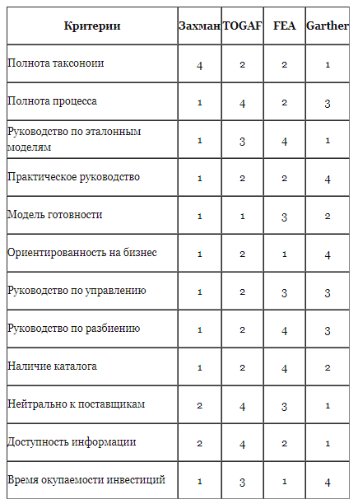

****Рисунок 4 Оценка современных методологий по критериям****

## ****Анализ и выбор инструментальных средств моделирования архитектуры предприятия****

****EA tools (Enterprise Architecture tools)****- это набор инструментов, ориентированный на моделирование архитектуры предприятия. Инструменты этой группы должны позволить связывать различные разрозненные типы данных в единое целое. Одной из основных особенностей продуктов класса Enterprise Architecture Tools является возможность не только моделировать различные элементы деятельности компании (программно-аппаратные средства, бизнес-процессы, приложения, интерфейсы, организационная структура, стратегические цели), но и интегрировать их.

Enterprise Architecture Tools должны включать в себя следующие компоненты: репозиторий (repository), обеспечивающий структурированное хранение всех данных, описывающих состояние компании; метамодель (metamodel), которая поддерживает возможность описания всех слоев архитектуры предприятия (бизнес, информация, приложения, технологии) и обеспечивает связи между всеми объектами; возможность создавать и импортировать модели; возможность извлекать информацию из репозитория и предоставлять ее пользователям, как в текстовом, так и в графическом виде.

****BPA (Business Process Analyze)****- это набор инструментов, ориентированный на моделирование и управление бизнес-процессами. При описании приложений этой группы часто используют термин BPMS (Business Process Management System) или BPM-система. BPA Tools (BPMS) позволяют не только моделировать бизнес-процессы, но и проводить мониторинг их количественных параметров, что позволяет выявлять узкие места и оптимизировать бизнес-процессы. BPA Tools ориентированы на анализ, моделирование, оптимизацию конкретных бизнес-процессов.

Следует отметить, что инструменты моделирования архитектуры предприятия, как правило, включают в себя возможность моделирования бизнес-процессов, но при этом данная задача рассматривается с совершенно другого ракурса. В частности, эти инструменты ориентированы в первую очередь на то, чтобы прописать связи между бизнес-процессами и другими объектами.

****Metadata Repositories****– это хранилище информации о текущей структуре предприятия. Подобные хранилища данных включают в себя информацию о бизнес- процессах, приложениях, интерфейсах, программно-аппаратных средствах. Информация, хранящаяся в такой базе данных, собирается из различного количества источников и, как правило, частично совпадает с информацией, находящейся в CMDB (configuration management databases).

Хранилище информации, как правило, не существует само по себе и является элементом инструментов, ориентированных на использование Business Process Analyze или Enterprise Architecture tools.

****Database and Data Design Tools****- набор инструментов, ориентированный на разработку моделей, описывающих информационную архитектуру предприятия. Инструменты этой группы включают в себя возможность визуального представления информации и редакторы для физического и логического описания модели данных.

****OOA&D****(Object-Oriented Analysis and Design) - это набор инструментов для объектно-ориентированного анализа и проектирования. Используются для анализа предметной области и проектирования информационных систем с использованием объектно-ориентированного подхода.

Современные приложения, использующиеся для объектно-ориентированного анализа, должны интегрироваться с инструментами моделирования бизнес-процессов (BPA Tools) и системами проектирования баз данных.

Наиболее интересный вариант классификации программных продуктов, использующихся для разработки моделей, предложен аналитиками IFEAD, которые выделяют следующие направления: Software Engineering (Разработка программного обеспечения), Service Oriented Architecture (Сервис ориентированная архитектура), Enterprise Architecture (Архитектура предприятия), Business / IT strategy (Бизнес / ИТ стратегия), Enterprise / IT portfolio (Предприятие / ИТ портфель), Program Management (Управление программами), Governance, Risk, Compliancy (Управление, риски, соответствие условиям).

В качестве лидеров аналитиками выделяются следующие компании: IBM (купившая в апреле 2008 года компанию Telelogic), Troux Technologies (с их малоизвестным в России программным продуктом Metis), IDS Scheer (с их линейкой ARIS Solution для управления архитектурой предприятия).

## ****Вывод****

Проведя анализ по критериям можно сделать вывод, что ни одна из рассматриваемых методологией не является полной. У каждой из них есть свои плюсы и минусы. Так как же выбрать наиболее подходящую методологию? Стоит задавать те критерии, которые наиболее важны для вашей организации.  После этого вы сможете получить хорошее представление по каждой из рассмотренных методологий с точки зрения ваших потребностей. В большинстве случае не удается выбрать одну методологию и приходиться прибегать к их смешиванию из наиболее подходящих для вашей компании компонентов из каждой отдельной методологии.